Реестр организаций, обеспечивающих досуговую занятость на территории города Усолье-Сибирское

Спортивный клуб «Ритм»

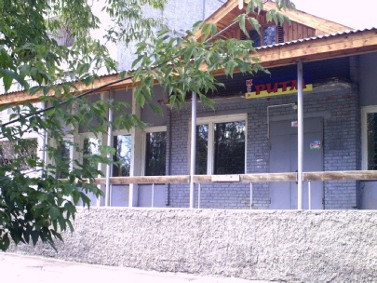
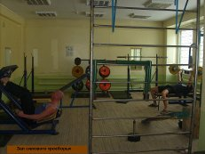

Адрес :
665458, Иркутская область, г. Усолье-Сибирское, ул. Серегина, д. 32 а
Телефон: +7 (39543) 3-26-02
Спортивные секции:
- традиционное каратэ фудо - кан;
- тайский бокс;
- атлетическая гимнастика;
- бодибилдинг

Специализированная школа дзюдо и самбо

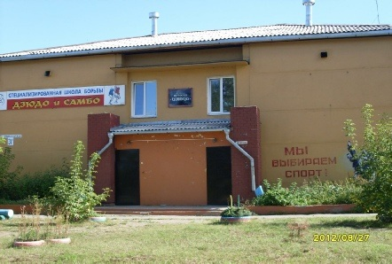
Адрес:
665466, Иркутская область, г. Усолье-Сибирское, пр. Красных Партизан, д. 31а
Телефон: +7 (39543) 3-46-23
Спортивные секции :
- дзюдо;
- самбо
Тренажерный зал

МБОУ ДОД «Детская юношеская спортивная школа № 1»
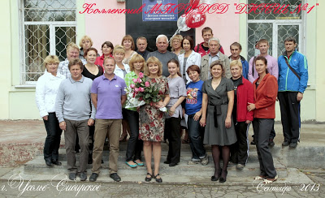
Адрес:
665462, Иркутская область, г. Усолье-Сибирское, ул. Менделеева, д. 63
Телефон: +7 (39543) 6-79-01
Спортивные секции:
- бокс ;
- дзюдо ;
- футбол ;
- волейбол ;
- баскетбол ;
- спортивный туризм ;
- лыжные гонки ;
- легкая атлетика ;
- настольный теннис ;
- греко - римская борьба ;
- плавание.
МБОУ ДОД «ДЮСШ-1»
Детский юношеский спортивный клуб «ВЕРТИКАЛЬ»
Адрес:
665460, Иркутская область, г. Усолье-Сибирское, просп. Красных Партизан, д. 42
Телефон: 8-9501-209-635, Леонид Михайлович Куксенко
Спортивные секции:
- спортивный туризм

МБОУ ДОД детский-юношеский клуб «БОГАТЫРЬ»
Адрес:
665466, Иркутская область, г. Усолье-Сибирское, просп. Космонавтов, д. 8
Телефон: +7 (39543) 7-52-28
ТРЕНАЖЕРНЫЙ ЗАЛ :
- атлетическая гимнастика ;
- бодибилдинг

ОГКОУ ДОД «Иркутская специализированная детско-юношеская спортивная школа олимпийского резерва»
Адрес:
665458, Иркутская область, г. Усолье-Сибирское, ул. Московская, д. 24 а
Телефон: +7 (39543) 3-28-10
Спортивные секции:
- велосекция ( возраст детей с 13 - 14 лет )
ОЗДОРОВИТЕЛЬНЫЙ ЗАЛ ДЛЯ ДЕТЕЙ :
- бильярд;
- настольный теннис;
- бассейн, саун

МБУ спортивный комплекс «ХИМИК»
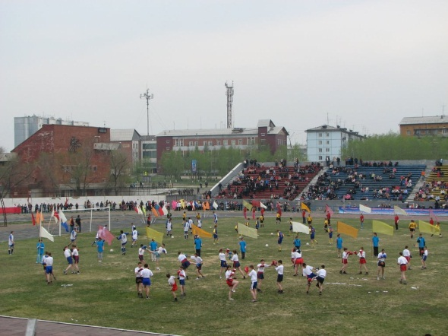
Адрес:
665460, Иркутская область, г. Усолье-Сибирское, пр. Комсомольский, д. 101
Телефон: +7 (39543) 3-74-55; +7 (39543) 3-74-54

Спортивные секции :
- футбол;
- легкая атлетика;
- шейпинг;
- танец живота
Стадион ( открытый ) .
Манеж .
Прокат коньков, каток (в зимний период ) .
Прокат катамаранов (в летний период )

Молодежно-спортивный клуб «СОКОЛ»
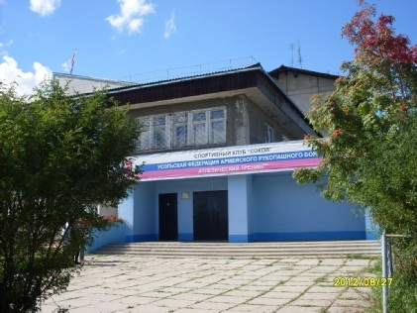
Адрес:
665466, Иркутская область, г. Усолье-Сибирское, просп. Химиков, д. 45
Телефон: +7 (39543) 7-56-00
Клуб проводит занятия по рукопашному бою.
Тренажерный зал

МОУ ДОД «Детская музыкальная школа»
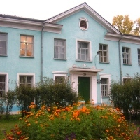
Адрес:
Усолье-Сибирское, ул. Матросова, 2
Телефон: Директор +7 (39543)67-579, Вахта +7 (39543) 63-917

МОУ ДОД «Детская художественная школа»

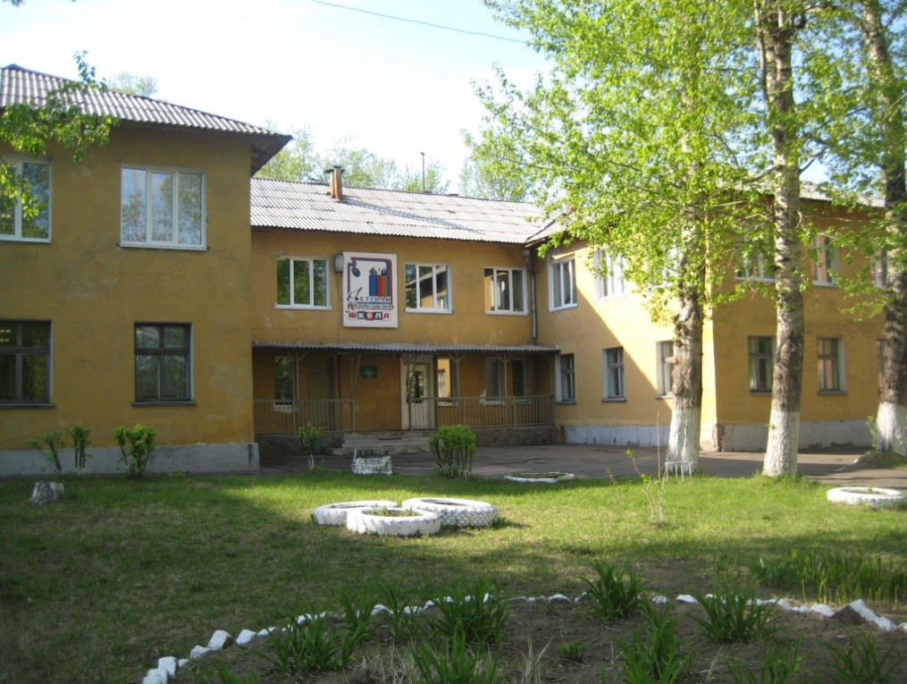
Адрес:
Усолье-Сибирское, ул. Менделеева, 28
Телефон: Директор +7 (39543) 67-579, Дежурный +7 (39543) 69-895

Детский клуб «КОВЧЕГ»

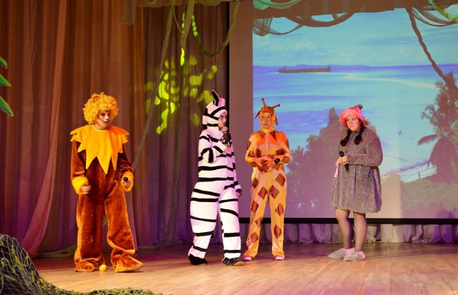
Адрес:
просп. Красных Партизан, д. 37, оф. 1
Телефон: Директор 7 (39543) 67-579, Дежурный +7 (39543) 69-895
Клуб творческой молодежи предлагает обучение по направлениям : - театральное ; - актерское ; - ритмико - пластическое ; - сценическая речь ; - литературный кружок ; - семейный театр

МБОУ ДОД «Дом детского творчества»

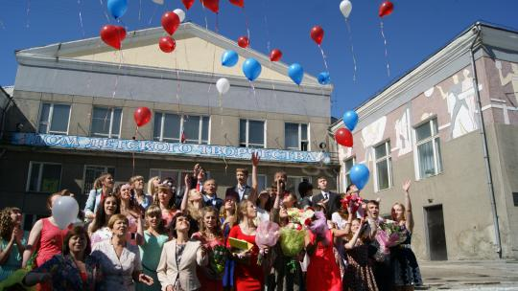
Адрес:
665462, Иркутская область, г. Усолье-Сибирское, ул. Менделеева, 20.
Контакты: 8(39543)69060(ф); 68668;
Образцовое музыкальное объединение "Родник"
Образцовое хореографическое объединение "Радуга"
Спортивно-патриотическое объединение "Добрыня"
Театральное объединение "Синяя Птица"
Цирковое объединение "Раус"
Творческое объединение "Природа. Творчество. Фантазия"
Творческое объединение "Колорит"
Спортивное объединение "Ратибор" (Ушу)
Спортивное объединение городошного спорта
Детский клуб «Эврика», улица Молотовая, 78
Детский клуб «Варяг», улица Московская, 4
Детский клуб «Звездочка», улица Толбухина, 66
Детский клуб «Богатырь», пр-т Космонавтов, 8
Детский клуб «Космос», улица Серегина, 16
Детский клуб «Тимур», пр-т Комсомольский, 99
Детский клуб «Грация», пр-т Химиков, 7
Детский клуб «Искра», улица Толбухина, 5

МБКДУ «Дворец Культуры»

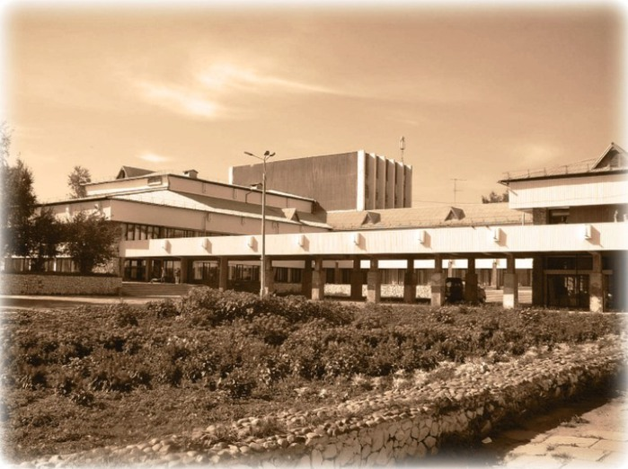
Адрес:
Усолье-Сибирское, пр-кт. Комсомольский, д. 30
Телефоны: +7 (39543) 6-32-88, 6-43-11, 6-64-93
Народный цирковой коллектив "Романтики"
Любительское объединение "Скалярия"
Народный коллектив эстрадного танца "Экспрессия"
Народный хореографический коллектив "Радость"
Народный хор «Ровесник»
Народный театральный коллектив «Сказка»
Народный коллектив бального танца «Романтика»
Детский танцевальный коллектив "Брусничка"
Вокальная студия "Звезда"

Дом культуры «МИР»

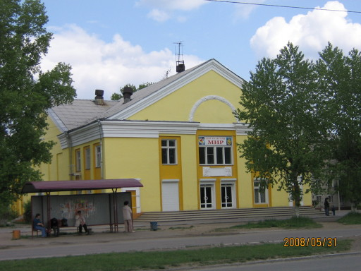
Адрес:
Усолье-Сибирское, пр-кт. Комсомольский, д. 77
Телефон: +7 (39543) 7-08-83
Народный оркестр русских народных инструментов - «Сибирские узоры»
«Серпантин» - народный ансамбль эстрадного танца.
«Общение» - народный театр

